Муниципальное бюджетное дошкольное образовательное учреждение
детский сад комбинированного вида №18 «Солнышко»

СОВМЕСТНЫЙ ПРОЕКТ ДЕТЕЙ, РОДИТЕЛЕЙ, ПЕДАГОГОВ
В МИРЕ ЧУДЕС.

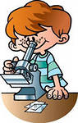

Воспитатель: Скакун Виктория Витальевна

г.Приморско-Ахтарск 2013 год
Актуальность проекта:
Дошкольное детство–это начальный этап человеческой личности. Воспитание любви к природе должно идти через практическое применение знаний о ней. В дошкольном возрасте дети достигают больших успехов в освоении знаний о природе. Они узнают не только факторы, но и достаточно сложные закономерности, лежащие в основе природных явлений.
Творчество в экспериментирование обуславливает создание новых проявлений способностей ребенка. Экспериментальная работа вызывает у ребенка интерес к исследованию природы, развивает мыслительные операции, стимулирует познавательную активность и любознательность. Активизирует восприятие учебного материала по ознакомлению с природными явлениями.
Особенности проекта:
- по составу участников: детско - взрослый;
- по виду: исследовательский;
- по типу: познавательно-развивающий;
- по сроку реализации: долгосрочный;

Участники проекта:
- дети средней группы;
- воспитатели;
- родители;

Цель проекта.
- Развитие наблюдательности, умение сравнивать, анализировать, обобщать, развивать познавательный интерес у детей в процессе экспериментирования.
- Создание условий для формирования основного целостного мировидения ребенка дошкольного возраста средствами эксперимента.

Задачи проекта.
- Расширять представление детей о свойствах окружающего мира.
- Знакомить с различными свойствами воды, воздуха, песка, камней.
- Учить детей делать выводы на основе опытов.
- Участвовать в посильной практической деятельности.
- Воспитывать бережное отношение к природным ресурсам.

Организация деятельности над проектом.
1. Деятельность педагогов.
- подготовка методических и дидактических материалов;
- проведение интересных занятий, опытов, бесед;
- организация выставок;
- отражение данной тематики при создании тематического планирования учебной программы;
- довести до родителей, какое важное значение имеет воспитание в дошкольниках интереса и любви к исследовательской деятельности;
- презентация проекта родителям .
2. Деятельность детей.
- участие в различных опытах, беседах;
- заучивание стихов, загадок о воде, песке, камнях, предложенных педагогами;
3. Деятельность родителей.
- оказание помощи в пополнении мини-лаборатории, групповой библиотеки научными книгами;
- обмен опытом на тему " Экспериментальная деятельность в домашних условиях»
- рисование с детьми на камнях;
- участие в выставке « Волшебство».

Интегрируемые виды деятельности:
- игровая деятельность (подвижные игры, дидактические игры, игры-инсценировки);
- познавательно-исследовательская деятельность (игры-экспериментирования, наблюдения за объектами неживой природы);
- продуктивная деятельность (рисование, изготовление поделок);
- коммуникативная деятельность (беседы, сочинение рассказов);
- трудовая деятельность (труд на участке детского сада);
- двигательная деятельность (подвижные игры, пальчиковые игры);
- музыкально-художественная деятельность (слушание музыки);
- чтение художественной литературы (восприятие произведения с решением проблемных ситуаций).

Ожидаемые положительные результаты данной деятельности:
- пробуждение интереса к исследовательской познавательной деятельности;
- благодаря совместной деятельности родителей и педагогов группы пополнение домашней библиотеки и группового книжного уголка научными книгами (энциклопедиями) ;
- дети усвоят правила бережного отношения к окружающему миру.
- позитивные изменения в речи детей;
- повышение компетентности членов семьи в вопросах экологического развития ребенка.
Этапы проекта:
Подготовительный:
- Определение проблемы, цели и задач проекта.
- Изучение литературы, подбор материала для выполнения экспериментальных работ.
- Выявление знаний детей о предметах и явлениях в неживой природе.
Основной:
Сентябрь.
Нам водичка добрый друг.
Сначала смотрим, наблюдаем,
Затем с водичкой мы играем.
И вот он истины момент –
Проводим мы эксперимент.
- Игра с водой «Веселые капельки»
- Игра с водой «Тонет – не тонет».
- Игровая ситуация: «Разноцветные капельки» (опыт окрашивания воды гуашью и рисование пальчиками).
- Опыт «Будем учиться заваривать чай» (Знакомство с горячей водой).
- Опыт «Купание куклы Аришки» ( превращение воды из горячей в теплую).
- Проблемно-этическая беседа «Кому нужна вода»
- Ознакомление с художественной литературой «Течет река» (стих Б. Заходер).
- Презентация «Такая разная вода»
- Игра – эксперимент «Юные исследователи».
- Развлечение «Путешествие Маши и медведя»
Октябрь.
Воздух вокруг.
А воздух, он объект особый,
Его руками не потрогать.
Чтоб его увидеть глазом
В трубочки подули разом.
Потом на радость детворы
Надували мы шары.
Всю эту так сказать работу
Назвали умным словом «опыт».
- Игра «Надуваем мы шары» (вдыхаем и выдыхаем воздух).
- Игра с воздухом «А мы тебя поймаем!»
- Игровая ситуация «Почему шарики называют воздушными?» ( Познакомить с тем, что внутри человека есть воздух и обнаружить его.)
- Опыт-эксперимент «Чем мы дышим» (в стакан с водой дуем через соломинку, появляются пузырьки).
- Опыт «Может ли воздух быть сильным? ».
- Опыт «Воздух работает» (дать детям представление о том, что воздух может двигать предметы).
- Проблемно-этическая беседа «Кому нужен воздух»
- Игра-эксперимент «Воздух наш самый лучший друг»
- Презентация «Воздух вокруг»
- Развлечение «Невидимка-воздух»
Ноябрь
Волшебный мир камней.
На прогулку мы пошли,
Камни разные нашли.
Камни в воду мы бросали
И в ладошках их держали.
- Игра-исследование «Какие камешки бывают».
- Игра на развитие воображения «Живые камни»
- Игровая ситуация «Зачем человеку нужны камни» (ознакомление с окружающим)
- Опыт «Каждому камешку свой домик» (классификация камней по форме, размеру, цвету, особенностям поверхности)
- Опыт «Можно ли менять форму камня» (выявить свойства камня)
- «Разноцветные камешки и картины» (лепка).
- «Волшебное превращение камней» (рисование по замыслу).
- Чтение сказки П. Бажова «Серебряное копытце».
- Презентация «Горы»
- Выставка «Волшебство»
Декабрь.
Что мы знаем о песке?
Возле речки мы гуляли
И песочек набирали.
Мы песочек насыпаем
И внимательно наблюдаем.
А потом его намочим,
Будет интересно очень.
И из мокрого песочка
Строим домик для мышонка.
- Игра «Песчаный дождик» (рассматриваем свойства сухого песка)
- Игра «Лепим куличики» (рассматриваем свойства мокрого песка)
- Игровая ситуация «Песочная страна» (выявить свойства песка)
- Опыт «Цветной песок» (изготовление цветного песка)
- Опыт «Песочные часы»
- «Волшебные картинки» (рисование песком)
- Презентация «Пустыня»
- Строительные игры с песком.
ИТОГОВЫЙ:
Папка – раскладушка «Мы экспериментируем»
«Домик для песка» (ящик с песком для игр и экспериментов)
«Коллекция камней»
Изготовление альбомов с иллюстрациями: «Мир воды», «Мир камней», «Мир воздуха».
Презентация проекта.

Развлечение «ПУТЕШЕСТВИЕ МАШИ И МЕДВЕДЯ»
Цель:
- Развитие наблюдательности, умение сравнивать, анализировать, обобщать, развитие познавательного интереса детей в процессе экспериментирования, установление причинно-следственной зависимости, умение делать выводы.
- Развитие внимания, зрительной, слуховой чувствительности.
- Создание предпосылок формирования практических и умственных действий.
Задачи:
- Учить наблюдать, делать выводы.
- Развивать логическое мышление, речь, кругозор.
- Воспитывать любознательность, любовь к природе и бережное отношение к своему здоровью.
- Расширять представление детей о физических свойствах окружающего мира:
- Знакомить с различными свойствами воды.
Оборудование:
Стаканчики, вода (холодная, горячая, теплая), молоко, камни, варенье, ложечки, салфетки.
Предварительная работа:
Игры с водой, чтение стихов, потешек о воде, опыты с водой.

Воспитатель:
Слышишь, ручеек журчит?
Он торопиться, спешит,
К речке быстрой, серебристой,
Где живут рачки и рыбы.
Давайте закроем глаза и послушаем, как журчит ручей - релаксация
(аудиозапись звук «Ручейка»)
Воспитатель: Ребята, а как вы думаете, куда побежал ручей? (ответы детей).
(Запись звонит телефон) - воспитатель берет трубку, разговаривает по телефону и объявляет детям.
- Ребята, к нам сейчас придут сказочные герои Маша и Медведь, они были такие встревоженные, может у них что-то случилось?
(под песню «Дружба» из м\ф Маша и Медведь входят герои).
Воспитатель: Что у вас случилось?
Маша: Мишка проснулся после зимней спячки, захотел чаю попить, пошли мы с ним на речку, а воды в реке не оказалось!
Вот и пошли мы с ним искать воду. Услышали, что у вас журчит ручеек, может ребята, вы нам нальете воды с вашего ручейка?
Дети: Конечно нальем! У нас не простой ручеек, а волшебный.
(наливается вода в банку из заранее изготовленного ручейка)
Мишка наливает полную банку воды и разливает ее.
Мишка: Ой, почему вода разлилась?
Воспитатель: Миша, потому что вода жидкая, она может течь, ее можно перелить из одного сосуда в другой.
Воспитатель: Ребята, так что же такое вода?
Дети: Вода - это жидкость.
Воспитатель предлагает детям, самим попробовать перелить воду, из одного стакана в другой.
Мишка: А еще, что-нибудь, вы знаете про воду?
Воспитатель: Вода - бесцветная. У меня на столе стоит два стакана, один с молоком, другой с водой, давайте положим по несколько камешков. Что мы видим? В воде камешки видно хорошо, а в молоке не видно вообще, потому что молоко белого цвета. Следовательно, вода не имеет цвета - она бесцветна.
Воспитатель: А, еще ребята, вода может быть холодной, теплой и горячей. У меня три стаканчика, с холодной, теплой, горячей водой, вы потрогайте их руками и определите на ощупь (тактильное ощущение), в каком стаканчике какая вода (сравнение). Просьба соблюдать осторожность с горячей водой (безопасность)
Воспитатель: Сейчас мы немножко отдохнем!
Физкультминутка
Я прошу подняться вас – это «раз»,
Повернулась голова - это «два»,
Руки вбок, вперед смотри это «три».
На «четыре» – поскакать.
Две руки к плечам прижать - это «пять».
Всем ребятам тихо сесть - это «шесть»
Воспитатель: А теперь я предлагаю, напоит Машу и Медведя чаем. Сейчас мы в горячую воду добавим варенья, давайте посмотрим, что произойдет, вода изменила цвет, т.е. вода окрасилась, вывод: вода может, меняет цвет в зависимости, что в нее добавили.
Машенька: Спасибо детки вкусным чаем вы нас напоили с Мишей, а теперь нам пора идти!
(герои забирают банку с волшебной водой, благодарят всех и уходят).
Воспитатель: Дети, сегодня мы вспомнили, что знаем о воде.
Дети: Вода - это жидкость, ее можно налить и перелить.
Вода - бесцветная.
Вода - может быть холодная, теплая горячая и может окрашиваться.
Воспитатель: Ребята, а кому и зачем нужна вода?
(ответы детей)
Воспитатель: Человек с малых лет должен оберегать и любить природу, разумно использовать ее и бережно относиться к ней. Ребята, давайте мы с вами экономно будем использовать воду, закрывать кран, не загрязнять водоемы, убирать мусор на берегах рек и в лесу.
Воспитатель:
Чтобы падал дождик с неба,
Чтоб росли колосья хлеба,
Чтоб плыли корабли,
Чтоб варились кисели,
Чтобы не было беды-
Жить нельзя нам без воды!

Игра-эксперимент «ЮНЫЕ ИССЛЕДОВАТЕЛИ»
Цель: уточнить и расширить представление детей о воде.
Задачи:
- продолжать знакомить детей со свойствами воды; познакомить с круговоротом воды в природе; формировать умение устанавливать причинно - следственные связи между природными явлениями.
- развивать умение ориентироваться в условиях цветовых обозначениях на глобусе; формировать экологическое мышление в процессе опытнической деятельности; расширять знания о воде, ее роли в жизни человека и живых организмов.
- воспитывать бережное отношение к воде как основному природному ресурсу; закрепить желание правильно вести себя в природе.
Оборудование:
глобус, зонтики, запись «Звуки дождя», стаканчики с водой, разные ёмкости, лёд, стёклышки, горелка.
Предварительная работа:
знакомство с профессией «синоптик», рассматривание глобуса, знакомство со свойствами воды, беседа « Зачем нужна вода», заучивание стихов о воде, проведение опытов с водой,

Воспитатель: Где мои ребята? Время начинать, а их нет.
Дети входят в группу с зонтами под звуки дождя.
Воспитатель: Ребята, а почему вы с зонтами?
Дети: Мы прячемся от дождя, на сегодня синоптики передали дождь.
Воспитатель: А кто такие синоптики?
Дети: Синоптики – люди, которые сообщают нам о погоде.
Воспитатель: А вы знаете, что еще синоптиков называют метеорологами.
Ой! Как вы думаете, что это?
Мною можно умываться,
Я умею проливаться.
В кранах я живу всегда,
Ну, конечно, я……(вода)
Ребята, посмотрите, что это у меня?
Дети: Глобус.
Воспитатель: А, как вы думаете, что на глобусе обозначается голубым цветом? А белым?
Дети: Вода, снег, лед.
Воспитатель: Знаете, всего 1\3 всей нашей планеты занимает суша, а остальное вода.
Как вы думаете, для чего нужна вода? Где мы ее используем?
Дети: Вода добрый друг и помощник человека, она нужна для еды, питья, мытья тела и всех предметов.
Воспитатель: А можно ли прожить без воды?
Дети: Нет.
Воспитатель: Почему?
Дети: Животные погибнут без воды, а растения засохнут.
Воспитатель: Правильно. Вода нужна всему живому, без воды не было бы жизни на земле, а вода – это основа жизни.
Вы знаете, еще не все свойства воды раскрыты. Изучением свойств ее занимаются ученые в своих лабораториях.
Давайте мы с вами представим, что мы ученые, и отправимся в нашу лабораторию, чтобы узнать о некоторых свойствах воды.
(звучит музыка)
Воспитатель: Вот мы и в лаборатории. Пройдите к столам. Вот и вода. А какое правило мы должны помнить при работе с водой?
Дети: Коль с водой имеем дело,
Рукава засучим смело.
Пролил воду, не беда,
Тряпка под рукой всегда.
Фартук – друг он нам помог
И никто здесь не промок.
Воспитатель: Мы с вами знаем о некоторых свойствах воды. Каких, кто вспомнит?
Дети: Вода прозрачная, не имеет запаха и цвета, вода жидкая.
Воспитатель: А сегодня мы узнаем о новых свойствах воды. Вокруг нас есть предметы, которые имеют форму и сохраняют ее. А есть ли форма у воды? Чтобы ответить на этот вопрос проведем опыт: наберите воду в маленький пузырек. Какую форму имеет вода?
Дети: Форму пузырька – узкую.
Воспитатель: Перелейте ее в стакан. А теперь какую?
Дети: Форму стакана – широкую.
Воспитатель: Какую форму имеет вода?
Вывод: вода имеет форму того предмета, в котором она находится.
Воспитатель: Ребята, а вы знаете, что некоторые вещества растворяются в воде?
На столах вы видите некоторые вещества, а так как мы сегодня ученые, давайте докажем, какие вещества в воде растворяются, а какие – нет.
Вывод: в воде растворяются такие вещества, как сахар, соль, краска; дерево, железо, пластмасса в воде не растворяются.
Физминутка «Кап-кап на ладошки»
Воспитатель: Ребята помогите мне отгадать загадку:
Осторожная лисица
Подошла к ручью напиться,
Наклонилась, а вода
Неподвижна и тверда.
Что случилась с водой?
Дети: Вода замерзла и превратилась в лед.
Воспитатель: А посмотрите, что у меня есть.
Дети: Лед
Воспитатель: Какого он цвета?
Дети: Белый, прозрачный.
Воспитатель: Возьмите кусочек льда и положите его на ладонь, какой он на ощупь?
Дети: Гладкий, скользкий, мокрый.
Воспитатель: Что происходит со льдом?
Дети: Он тает.
Воспитатель: Почему?
Дети: Ладошка теплая, поэтому он тает.
Воспитатель: А во что он превращается?
Дети: Лед превращается в воду.
Воспитатель: Так, какой вывод мы можем сделать?
Вывод: Лед это тоже вода, только замерзшая.
Воспитатель: отгадайте: «В огне не горит, в воде не тонет»
Дети: Лед.
Воспитатель: Давайте проверим, действительно ли лед в воде не тоне.
(дети опускают лед в воду и видят, что лед не тает)
Лед не тонет, потому что он легче воды.
Давайте оставим лед в воде, а потом посмотрим, что произойдет со льдом.
Воспитатель: Если капельку воды
Хоть немного подогреть,
Превратится капля в пар
И захочет улететь.
Сейчас мы узнаем, действительно ли капельки воды могут превратиться в пар.
(нагревание воды до кипения)
Что мы можем наблюдать при кипении воды?
Дети: Над водой появляется пар.
Воспитатель: Да мы видим пар, но вода ли это? Сейчас проверим: подставим над паром стеклышко. Что мы видим?
Дети: На стекле появились капельки воды.
Воспитатель: Правильно, пар превратился в капельки, а значит, можем сделать вывод: пар это вода.
Молодцы. А теперь давайте посмотрим, что происходит со льдом, который мы оставили.
Дети: Он почти растаял.
Воспитатель: А во что он превратился?
Дети: Лед превратился в воду.
Воспитатель: Вот мы и познакомились с новыми свойствами воды. Какими?
Ответы детей.
А сейчас закроем глаза и опять превратимся в детей, и я предлагаю поиграть в игру «Капельки и тучка».

Игра-эксперимент «ВОЗДУХ – НАШ САМЫЙ ЛУЧШИЙ ДРУГ!»
Программные задачи:
- создавать условия для расширения представлений детей об окружающем мире;
- формировать представления о воздухе и его свойствах: прозрачный, легкий, без цвета и запах;
- расширять представления о значимости воздуха в жизни человека;
- развивать познавательные интересы, способности устанавливать причинно-следственные связи на основе элементарного эксперимента, делать выводы; - продолжать развивать речь как средство общения;
- поощрять попытки делиться с педагогом и детьми полученными впечатлениями.
- учить строить высказывания
- расширять представления о взаимосвязи и происходящих явлений в опыте.
- пополнять и активизировать словарный запас детей: прозрачный, невидимый, легкий, наполняется, смешивается, перемещается, движется;
- формировать умение составлять по образцу простые и сложные предложения;
- совершенствовать умение пользоваться прямой и косвенной речью;
- воспитывать желание к экспериментальной и опытнической деятельности
Образовательная область «Музыка».
Продолжать развивать интерес и любовь к музыке, музыкальную отзывчивость на нее.
Образовательная область «Здоровье».
Предупреждать утомляемость детей во время непосредственно-образовательной деятельности; продолжить работу по сохранению и укреплению психологического здоровья детей, создав благоприятную атмосферу в детском коллективе.
Материал к занятию.
Для каждого ребёнка - веер, воздушные шары, мыльные пузырьки, колпачки, «волшебные палочки», воздушные шары, маркеры;
тазик с водой, бумажный кораблик.
Для воспитателя- накидка для феи, волшебная палочка, диадема.
Аудиозаписи: из мультфильма «Крошка Енот» (сл.М. Пляцковского, муз. В. Шаинского), песня «Елочка» (сл.З.Александровой, муз. М. Красева), В гостях у сказки» (муз. В. Дашкевич).
Мультимедийная установка - проектор и экран, слайды.
Организация детей на занятии: дети передвигаются по групповой комнате от одного экспериментального центра к другому, чередованием разных видов детской деятельности: познавательно–речевой, двигательной, игровой, экспериментальной.

Методические приемы:
- Наглядные: демонстрация опытов; показ слайдов.
- Словесные: вопросы, высказывания детей, рассказывание, беседа, выводы.
- Игровые: игры с воздушными шарами; мыльными пузырьками».
- Практические: эксперименты с воздухом, с корабликом, воздушными шарами.

Ход игры-эксперимента.
1.Организационный момент.
Воспитатель: Ребята, а вы любите сказки? Я тоже очень люблю! Особенно те, в которых есть добрые волшебники и феи. Сегодня я вам хочу рассказать одну сказку. Где-то далеко-далеко за морем-океаном, в тридевятом царстве, в тридесятом государстве живет себе, поживает прекрасная фея. И эта фея – не простая, она добрая волшебница, которая очень любит детей и хочет с вами увидеться с вами и познакомить вас со своим другом – ВОЗДУХОМ! А вы хотите попасть в сказку, в это царство? Хотите познакомиться с другом феи Воздухом? Дети: Хотим.
2. Создание игровой мотивации
Воспитатель: Но чтобы попасть в это сказочное царство, нужно очень сильно, всей душой, всем сердцем верить в чудеса!
Закройте глаза. Вместе произнесем волшебное заклинание: повторяйте за мной
«Добрая фея, нам помоги,
В царство волшебное перенеси,
В ладоши мы хлопнем
Раз, два и три,
Дверь нам в сказку распахни!»
(Вноситься декорация книги «Сказки», воспитатель накидывает плащ и надевает диадему).
Воспитатель-Фея: Здравствуйте, Ребята! Я добрая фея! Как я рада видеть вас в сказочном царстве. Здесь происходит много удивительных чудес! И эти чудеса мы будем творить вместе с вами. Предлагаю вам побыть моими помощниками. Согласны? Сейчас я до каждого коснусь волшебной палочкой, и вы все превратитесь в волшебников.
Воспитатель-Фея: Ну вот, теперь вы мои помощники, надевайте волшебные колпачки и берите волшебные палочки (палочки для воздушных шариков, красиво оформленные), сейчас мы будем совершать настоящие чудеса и увидим волшебные превращения.
3. Основная часть: эксперименты с воздухом.
Воспитатель-Фея: Ребята, сегодня я хочу познакомить вас со своим другом – ВОЗДУХОМ. Мы приготовили вам много разных сюрпризов и загадок. Будьте внимательны, и тогда вы найдете, где же он, и даже сможете поиграть с ним!
Воспитатель-Фея: Ребята, давайте поищем его.
Дети с воспитателем ходят и ищут ВОЗДУХ.
И здесь не видно Воздуха, и тут тоже не видно… Где же он?
( На подносе лежат бумажные снежинки).
Воспитатель-Фея: Посмотрите, какие здесь красивые снежинки! Может за ними спрятался воздух? Мы с вами волшебники, у нас есть волшебные палочки, давайте подуем в них, и снежинки оживут!
(Дуют, бумажные снежинки улетают.)
Воспитатель-Фея: Ребята, нет под снежинками воздуха? А что заставило снежинки полететь? Как вы думаете?
Дети: Мы на них подули.
Воспитатель-Фея: Правильно, мы подули на них! Давайте сделаем глубокий вдох, и затем выдох. Что мы сейчас сделали?
Дети: мы вдохнули и выдохнули воздух.
Воспитатель-Фея: Так, где же он, ребята? (Предположения детей)
Воздух везде! Мы дышим им на улице, дома, в садике. Воздух везде вокруг нас и внутри нас. Мы вдыхаем его внутрь себя, когда делаем вдох и выдыхаем, когда делаем выдох. Мы дышим воздухом, и не только мы, но и все живые существа – всем нужен воздух, чтобы дышать.
Воспитатель-Фея: Ребята, но почему же мы его не видим, если он везде, как вы думаете?
Дети: Он прозрачный, через него все видно…
Воспитатель-Фея: Так значит, какого цвета воздух? ( бесцветный)
Воспитатель-Фея: А если вдохнуть воздух ртом, мы узнаем, какой у него вкус?
(Высказывания детей).
Воспитатель-Фея: У чистого воздуха нет вкуса. Вдохните воздух носом….
Какой у него запах? (у него нет запаха…)
Дыхательная гимнастика:

Повторяйте за мной:
Любопытная Варвара
Смотрит влево, смотрит вправо.
Чем же пахнет – не понять,
Нужно носиком вдыхать.
Выдох-вдох, выдох- вдох.
Чудо-воздух – ох-ох-ох!
Очень весело играем –
Нюхать воздух начинаем.
Чем же пахнет? Не понять –
Нужно носиком вдыхать.
Выдох-вдох, выдох- вдох.
Чудо-воздух – ох-ох-ох!

Воспитатель-Фея: Да, ребята, чистый воздух не имеет ни цвета, ни вкуса, ни запаха, но даже если мы его не видим, он существует везде и даже внутри нас.
Опыт с веерами.
Воспитатель-Фея: Ребята, вы не расстраивайтесь, хоть мы и не видим воздуха, мы можем его почувствовать. Хотите почувствовать воздух? Для этого давайте возьмем вот эти волшебные веера. Помашите себе на лицо. Что вы чувствуете?
Дети: Мы чувствуем ветер.
Воспитатель-Фея: А что такое ветер?
(Высказывания детей)
Воспитатель-Фея: Правильно – это движение воздуха. А можно ли увидеть ветер? (Предположения детей).
Воспитатель-Фея: - Правильно, ветер невидим, мы можем увидеть только, как он передвигает предметы, гонит по небу облака, поднимает мусор, песок на дороге, когда от ветра крутится вертушка.
И у нас посмотрите, есть вертушка. Ребята, а можем мы совершить волшебство и заставить вертушку крутиться? Давайте сделаем ветер, подуем в наши волшебные палочки и она оживет.
Опыт с вертушкой. Дуют через трубочку на вертушку и она начинает вертеться.
Воспитатель-Фея: Вот такой, ребята, ветер – волшебник, как и мы с вами. Он может раскачивать деревья, крутить вертушку и даже заставлять плыть корабли! Как он заставляет плыть корабли?
Воспитатель-Фея: Посмотрите, какой у нас кораблик. Ребята, а почему кораблик не плывет? (Ответы детей) Мы же волшебники, давайте подуем в наши волшебные палочки и он поплывёт.

Воспитатель предлагает сделать легкий ветерок, подуть на кораблик, чтобы он поплыл по морю. (Дети по очереди дуют в трубочки на кораблик).
Воспитатель-Фея: Ребята, когда мы выдували воздух, он был похож на что? Правильно, на ветер. Ветер – это движение воздуха.
Воздух обещал поиграть с нами…
Хотите поиграть с воздухом? Он приготовил нам забавные игры.
Опыт с мыльными пузырями.
Давайте пройдем и сядем за столы. Посмотрите, что стоит на столах?
Здесь стоят стаканчики с чем? Правильно с водой. Давайте опустим один конец наших волшебных палочек в воду и подуем в них…дети, что произошло? Что мы увидели? Пузыри воздуха… А как он там оказался? Мы выдохнули его. А теперь давайте добавим в стаканчики мыло и еще раз подуем, чтобы еще увидеть воздух. Рядом стоят маленькие стаканчики с жидким мылом. Добавьте его в стаканы с водой. (Дети надувают мыльную шапку.)
Воспитатель-Фея: Ребята, как мы смогли надуть такие пузыри?
Дети: Мы надули их через волшебную палочку воздухом.
Воспитатель-Фея: Правильно, мы надули их с помощью воздуха, который мы выдыхали.
Игра «Кто надует самый большой пузырь» (в ту же трубочку).
Воспитатель-Фея: Ребята, а теперь мы совершим следующее волшебство. Мы своими волшебными палочками мыльную воду превратим в красивые цветные пузыри. Посмотрите, как я делаю… Кто самый лучший волшебник, кто надует самый большой пузырь?
(Дети под веселую музыку надувают мыльные шары, любуются ими)
Воспитатель-Фея: Какие пузыри? Легкие, воздушные…потому что внутри них что? Значит воздух какой? Легкий! А что еще мы сможем надуть с помощью воздуха? Правильно, воздушные шарики.
(Эксперименты с воздушным шаром).
Воспитатель-Фея: Посмотрите, ребята - это шарики! Возьмите их в руки. Что внутри шариков? Шарики пустые и очень маленькие и грустные! Ребята, но мы, же с вами волшебники! Давайте совершим еще одно волшебство. Дети надувают шарики. А теперь, чтобы наши шарики стали еще веселее, давайте разрисуем наши шарики.
Разрисовка шариков.
(Дети под музыку разрисовывают воздушные шарики.)
Воспитатель-Фея: Ну, вот… Шарики были маленькие, а теперь большие, красивые. Что теперь внутри них? Воздух! А почему его не видно? Потому, что он прозрачный! Давайте встанем и будем играть с нашими шариками, подбрасывайте их вверх и снова ловите. Какие шарики? Легкие, воздушные. А почему они такие стали? Потому, что внутри них теперь воздух, а он легкий.
4.Заключительная часть
Ребята, ну что, понравилось вам играть с воздухом? И мне тоже очень понравилось играть с ним и с вами, вы хорошие помощники и настоящие волшебники! Теперь вы знаете, что мой лучший друг – воздух, и ваш друг тоже. Он друг всех людей и всего живого на земле. Посмотрите на волшебный экран.
Показ авторской презентации педагога «Воздух».
(Вывод: воздух не имеет цвета, запаха и вкуса, воздух повсюду, он вокруг людей и внутри нас, мы его вдыхаем и выдыхаем, что без него не может существовать ничто живое на земле).

Сюрпризный момент
Я очень рада, что вы познакомились с моим другом воздухом. И хочу вам подарить частичку воздуха. Откройте волшебную шкатулку (там наконечники для шариков), наденьте эти наконечники на свои волшебные палочки и у вас получатся волшебные шары. Они останутся вам в подарок от нашего лучшего друга – воздуха.
(Шарики надеваются на палочку и остаются в подарок детям).
Воспитатель-Фея: Ну а теперь, ребята, вам пора возвращаться в садик. Закроем глаза.
Заклинание: (с закрытыми глазами)
Раз, два, три,
Фея, в садик нас верни!
(Открывают глаза, воспитатель уже снял накидку) .

Наши эксперименты

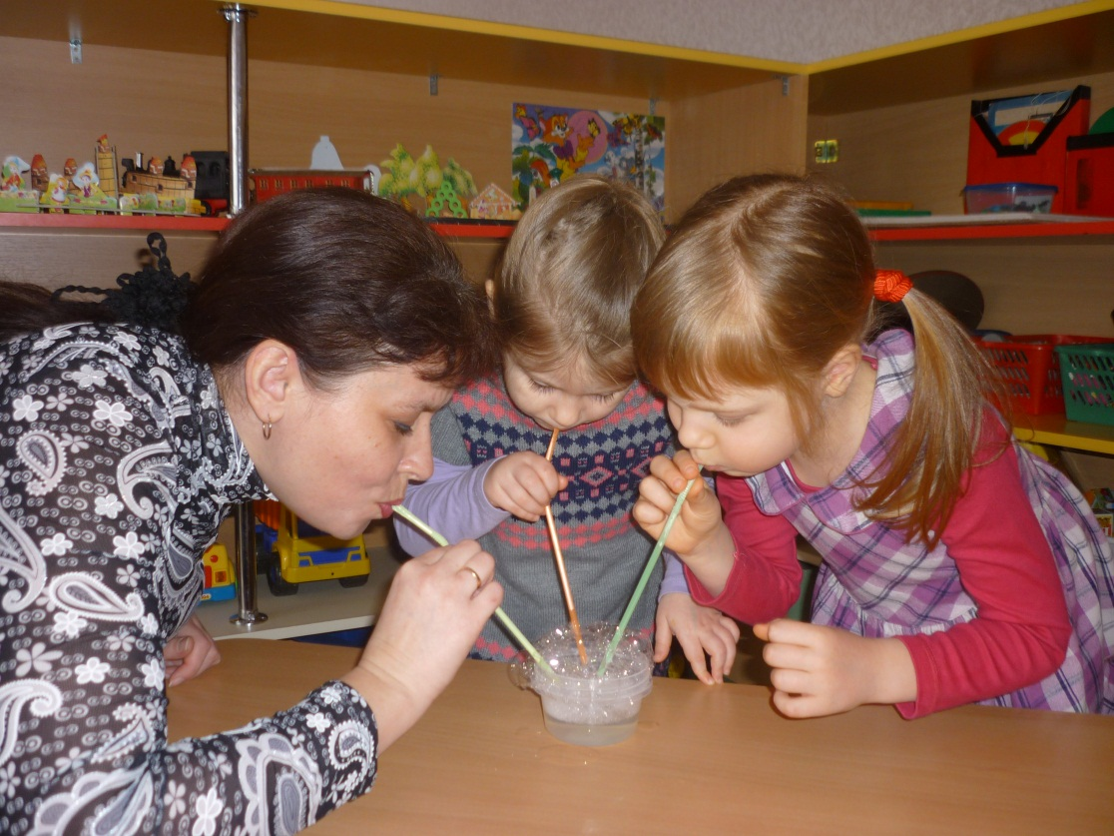
« Где спрятался воздух?»
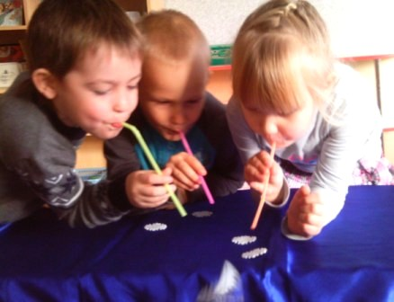
«Волшебный ветерок»

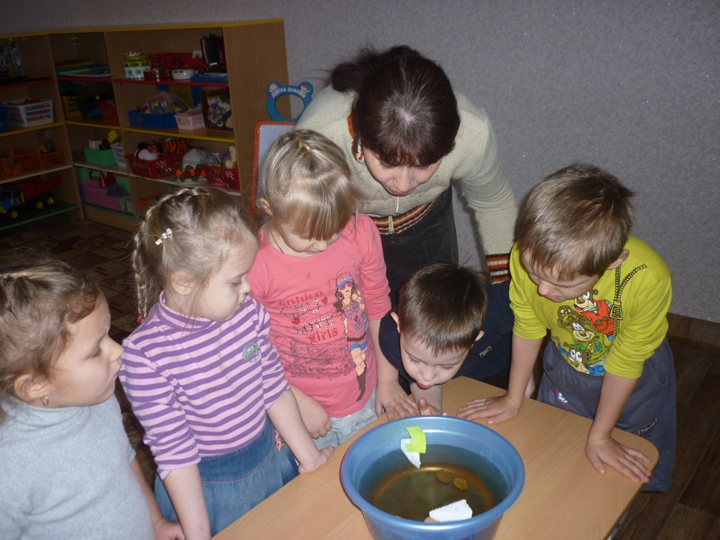
«Плавает или тонет?»

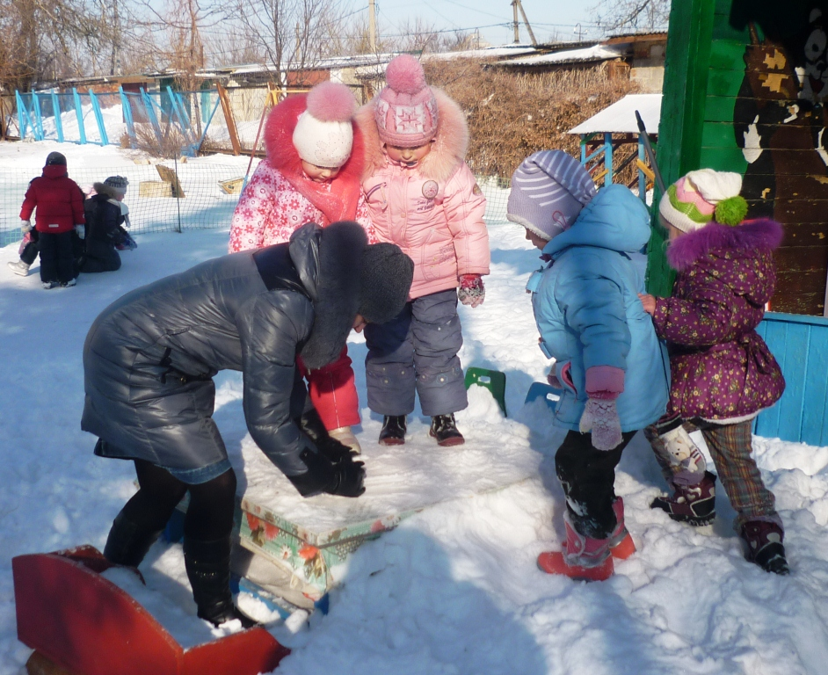
«Свойства воды»

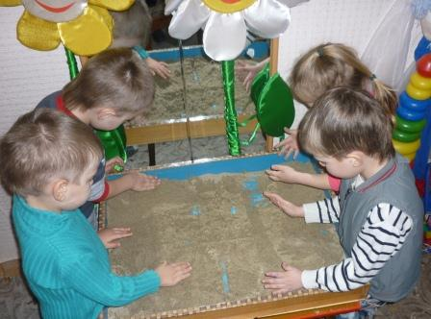
«Строительные игры»
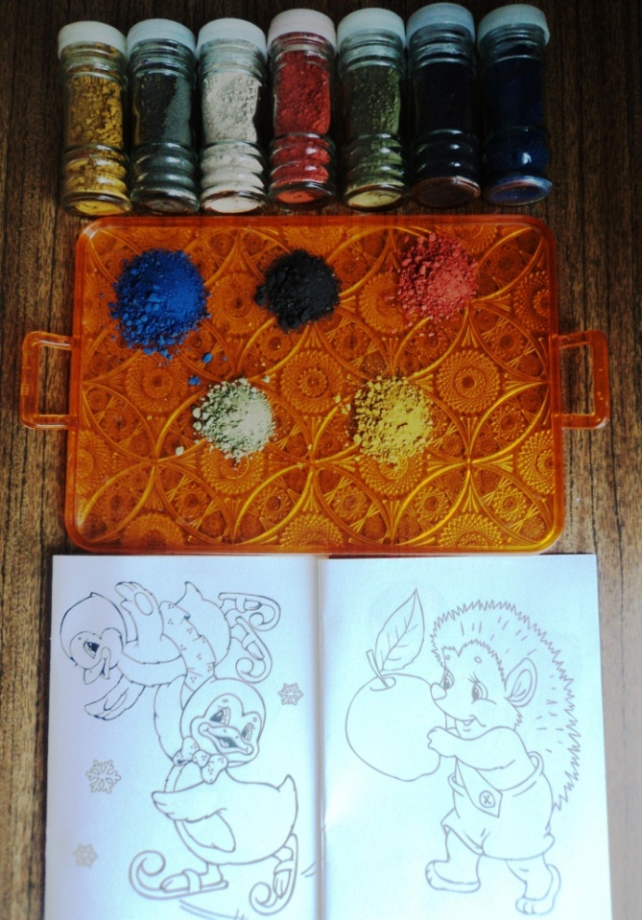
«Волшебный песок»
Приложение

